

中古オフィス家具販売店 「オフィスレスキュー119Happy」 が
海外ブランド家具も揃う、“決算セール” を開催

オフィス家具や家電、ビジネスフォンなどのリサイクル事業を展開する株式会社トミザワ（本社：東京都江戸川区、代表取締役：富沢博）が運営する、中古オフィス家具販売店 「オフィスレスキュー119Happy」 では、国内から海外高級ブランドまで、オフィス家具がお買い得にそろう“決算セール”を、店舗およびオンラインストアにて、9月1日（水）より開催いたします。

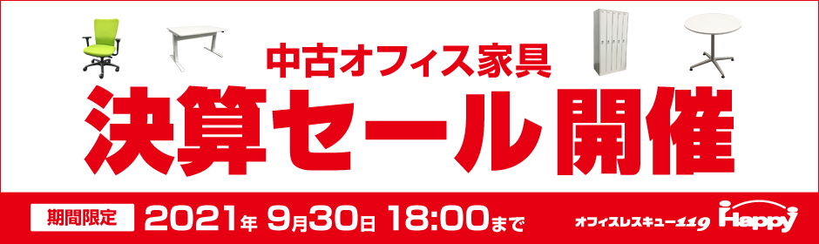

今回の “決算セール”は、店頭販売価格から最大70％の割引となるお買い得価格が魅力。ラインナップするおよそ860種4,700点もの中古オフィス家具は、コクヨやオカムラなど国内人気メーカーのものをはじめ、ハーマンミラーやカッシーナ、ヴィトラなど海外高級ブランドまで幅広く取り揃えています。

コロナ禍でテレワークが進み、移転や縮小などで放出されたオフィス家具は、質も良くバリエーションも豊富で、掘り出し物が多くあります。そんなオフィスから仕入れた商品の数々を、さらに当社独自基準による徹底したクリーニングと、専門スタッフによる厳しい商品検査と動作確認を行うことで、安心・快適にご使用いただけるものに仕上げています。

この“決算セール”は、9月1日（水）から9月30日（木）までの期間中、国内4店舗にオンラインストアを加えた合計5店舗にて開催いたします。商品は台数に限りがあり、なくなり次第終了となりますので、オフィス家具の入れ替えはもとより、在宅ワーク用にオフィス家具の導入をご検討の際は、この機会を是非ご利用ください。

【 キャンペーン概要 】
- 名称： オフィスレスキュー119Happy “決算セール”
- 期間： 9月1日（水）～9月30日（木）
- 対象商品数： 約4,700点（約860種）
- 値下げ率： 最大70％ OFF
- 対象店舗： 江戸川店、川口店、佐倉店、川崎店、オンラインストア
http://www.119happy.com/ws/form/u/index.php?u=747

※セール対象商品の価格や取り扱いは店舗や地域により異なります。
※また販売状況により欠品となる場合がございます。万が一品切れの際はご容赦ください。
※その他、詳細については、ネット販売事業部（0120-673-119）にお問合せください

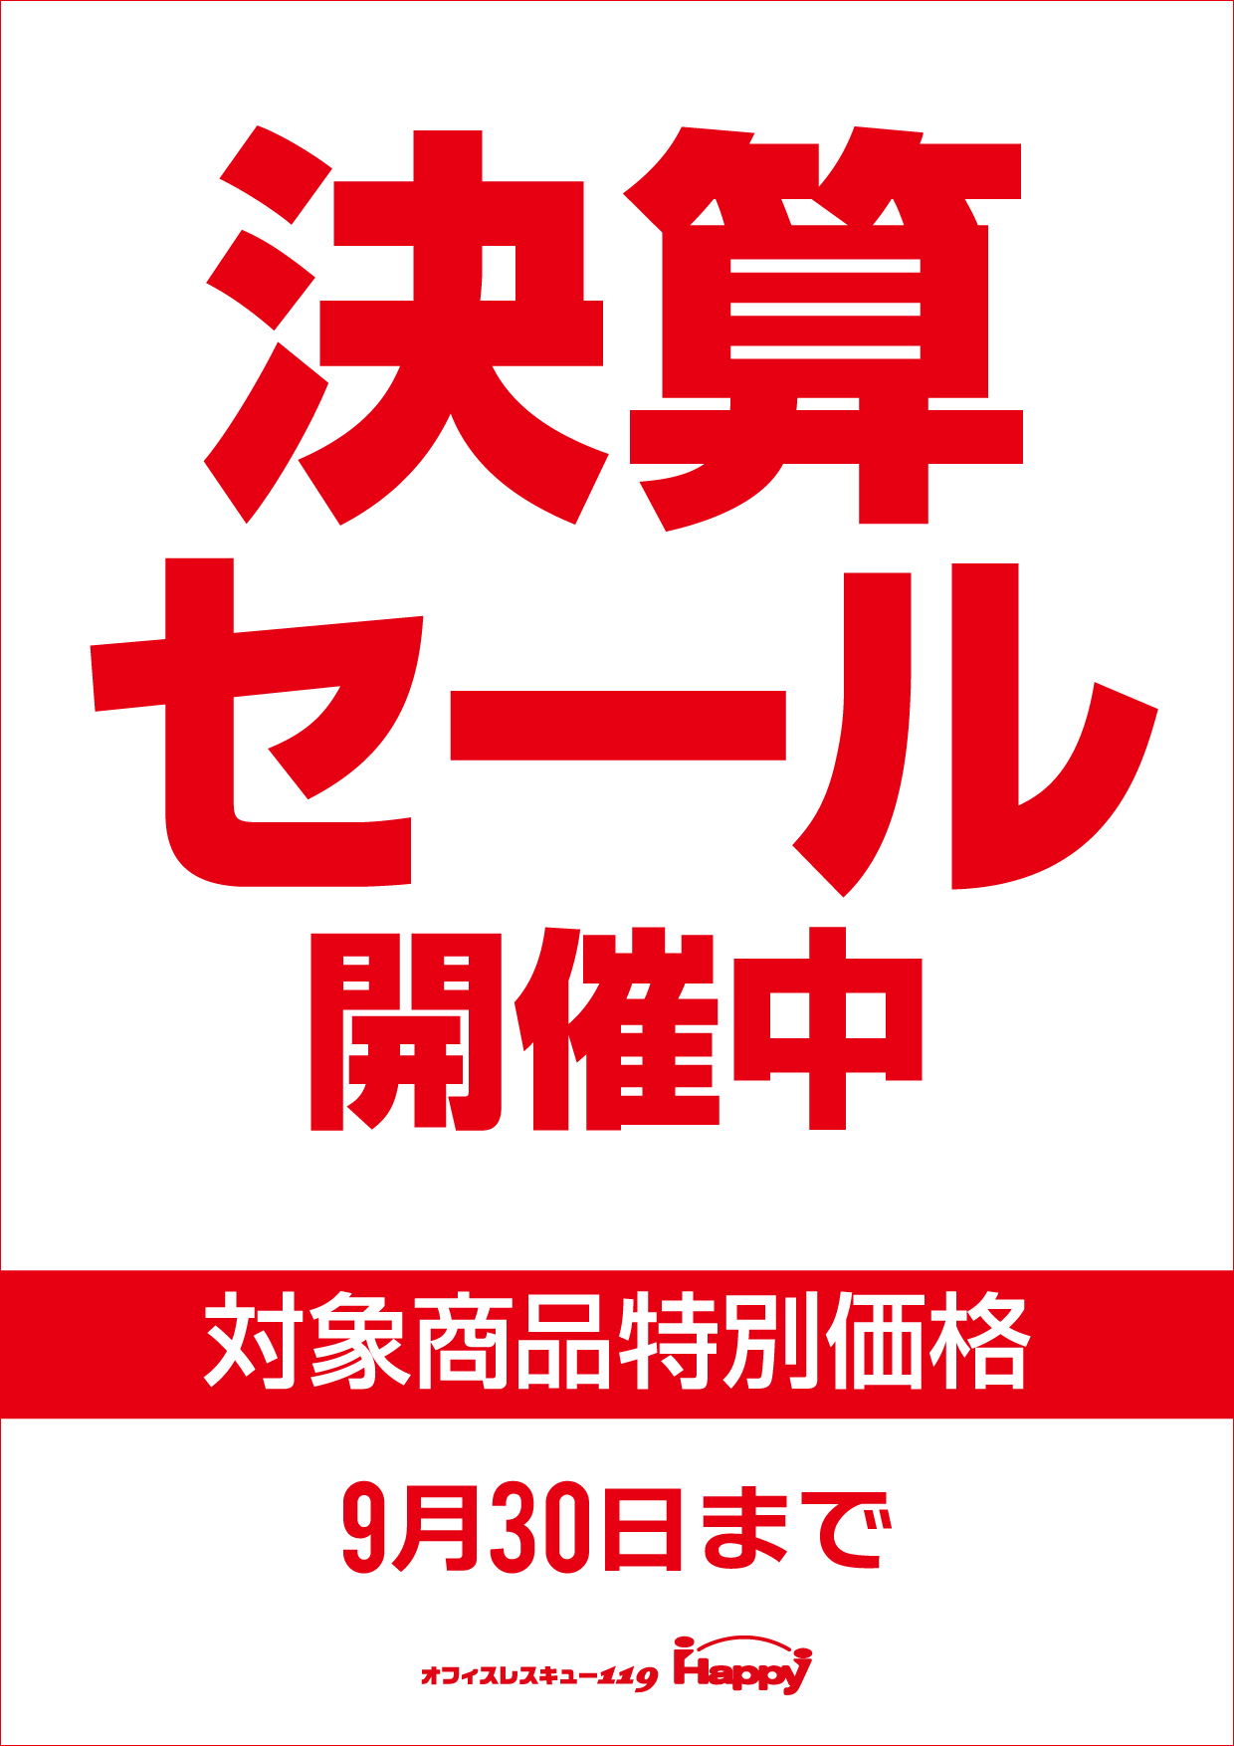

■ オフィスレスキュー119 Happy について
株式会社トミザワが、“誰かの不要と、誰かの必要を、つなげる”ことを目標に展開する、自信の品質と豊富な品揃えで “欲しい” が安く手に入る中古オフィス家具販売店。様々なお客様のオフィスニーズに対応するため、オフィス家具だけでなくOA機器、ビジネスホン、セキュリティカメラなどもラインナップ、多品種・多品目の圧倒的な品揃えを誇っています。

＜展開店舗＞
国内店： 関東エリア 4店舗（江戸川店、川口店、川崎店、佐倉店）
海外店： タイ ２店舗（ノンタブリ店、パタナカン店）
オンラインストア： www.119happy.com

■ 株式会社トミザワについて
株式会社トミザワは、関東エリアを中心にオフィス家具や家電、ビジネスフォンなどのリサイクル事業、オフィス移転、通信回線販売事業などを展開する企業です。また、トランクルーム事業、バイク駐車場事業なども行っており、お客様の快適な生活や職場環境を実現するために、様々なサービスを提供しています。

社 名： 株式会社トミザワ（Tomizawa Co.Ltd.）
所在地： 〒134-0084 東京都江戸川区東葛西6-47-16
設 立： 1981年4月9日
資本金： 1,000万円
代表者： 代表取締役 富沢博
URL： www.tomizawa.net

---------------------

【本件に関する問い合わせ先】
株式会社トミザワ 総務部 加藤（広報）
T： 03-3688-7511 M： s.kato@tomizawa.net

